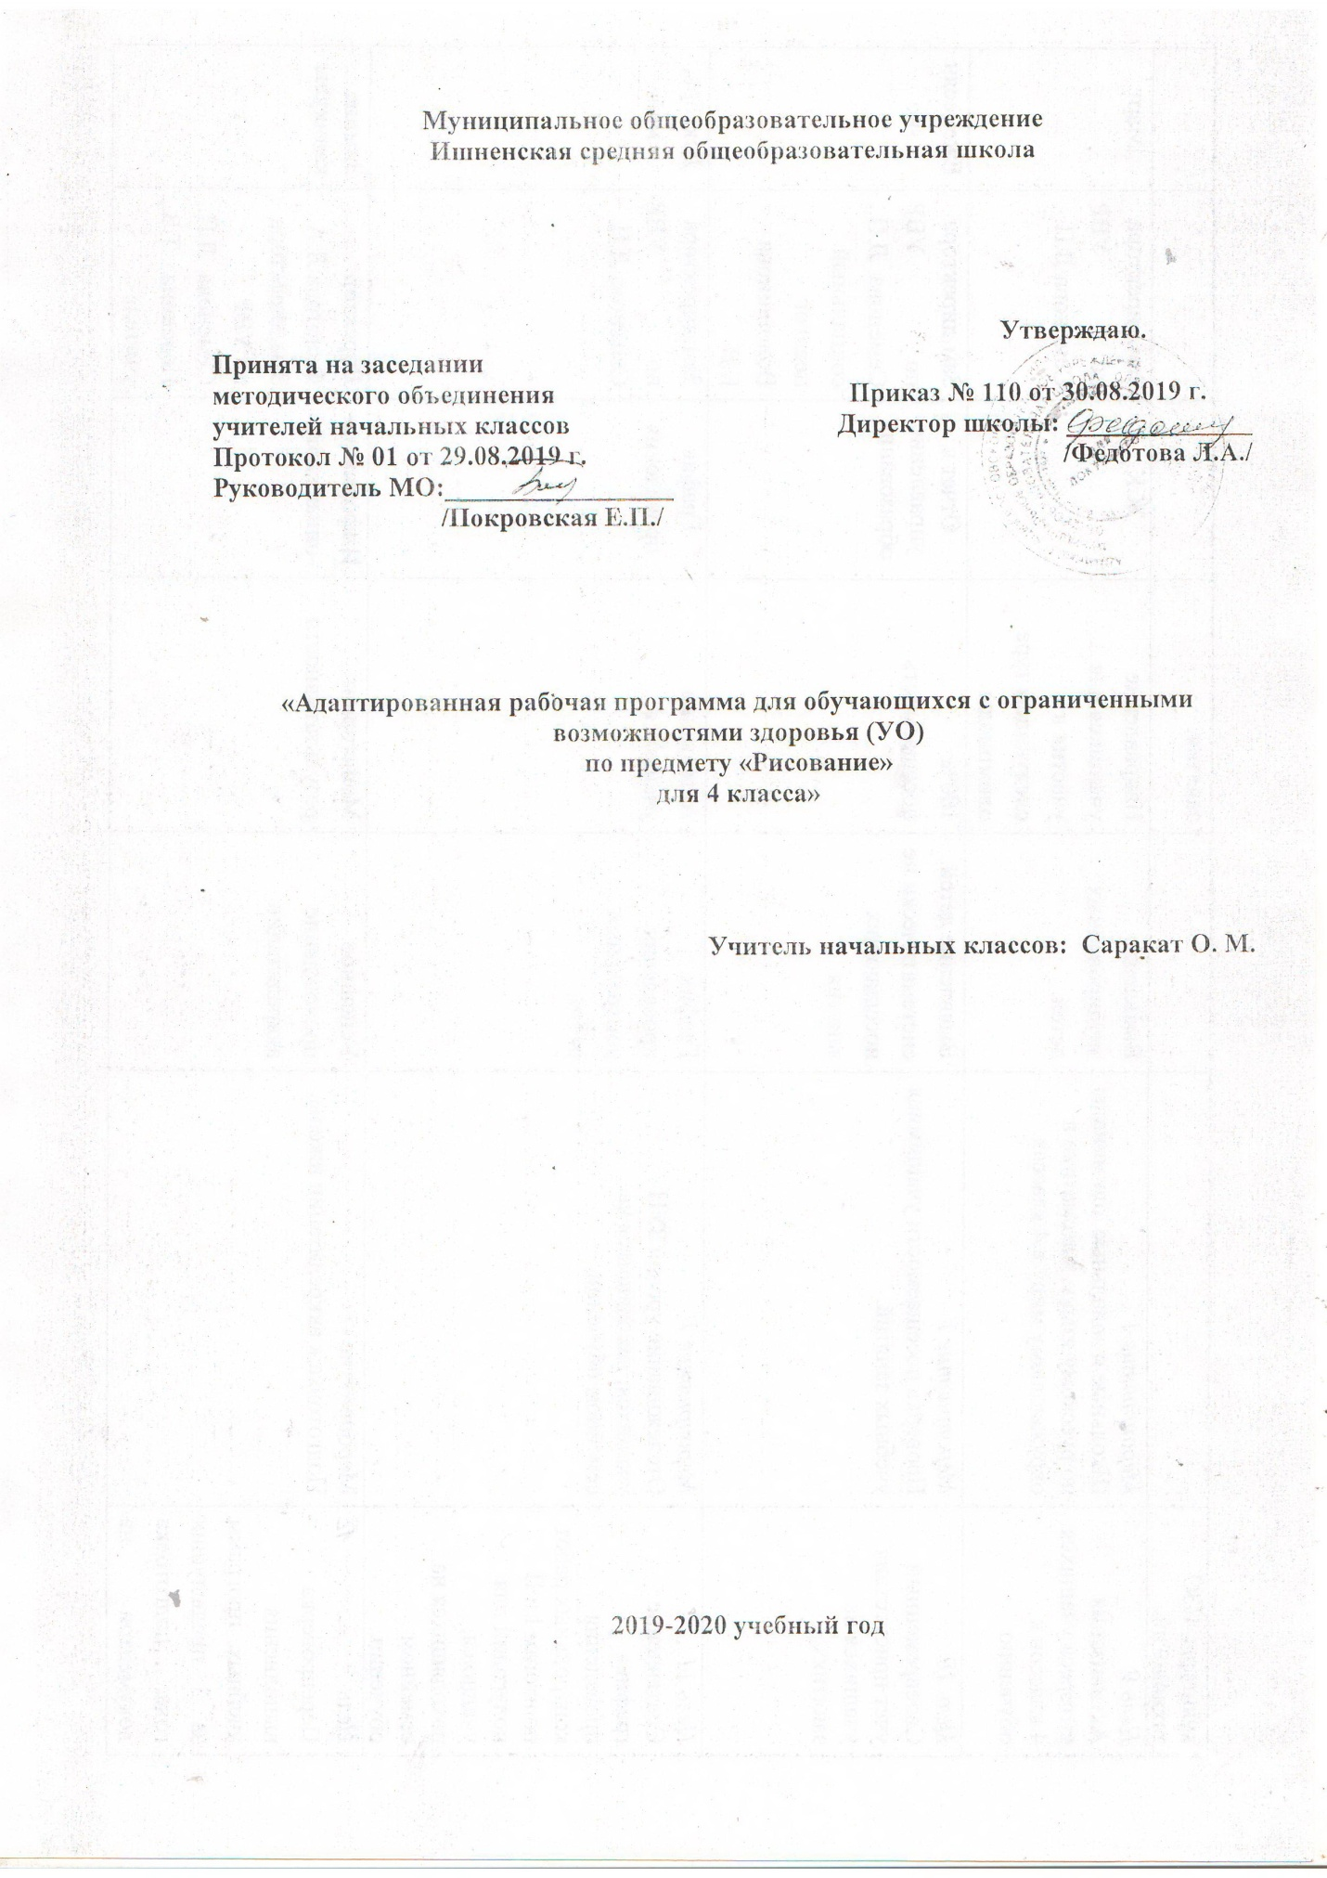

- Пояснительная записка
Рабочая программа по рисованию для 4 класса разработана в соответствии с Федеральным законом от 29.12.2012 № 273-ФЗ «Об образовании в Российской Федерации», приказом Министерства образования и науки Российской Федерации от 06.10.2009 года № 373 «Об утверждении и введении в действие федерального государственного образовательного стандарта начального общего образования» (в редакции изменений ; внесённых, приказом Минобрнауки России от 29.12.2014 года № 1643, приказом Минобрнауки России от 18 мая 2015года №507, приказом Министерства образования и науки Российской Федерации от 10.04.2002года №29/2065-п «Об утверждении учебных планов специальных (коррекционных) образовательных учреждений для обучающихся, воспитанников с отклонениями в развитии», Положением о структуре, порядке разработки и утверждения рабочей программы учебного предмета МОУ Ишненская СОШ, учебным планом, годовым календарным учебным графиком на 2019-2020 учебный год.
Сведения о программе. Основой для разработки послужили Программы специальных (коррекционных) общеобразовательных учреждений для 0 - 4 классов под редакцией И. М. Бгажноковой (Программа специальных (коррекционных) общеобразовательных учреждений.0 - 4 классов // Под редакцией И. М. Бгажноковой. – М.: Просвещение, 2013 г.),

Задачи учебного предмета «Рисование»:
- воспитание положительных качеств личности;
- развитие эстетических чувств и понимания красоты окружающего мира;
- развитие познавательной активности, формирование приемов познания предметов и явлений действительности с целью их изображения;
- формирование практических умений в разных видах художественно-изобразительной деятельности;
- формирование умений работать коллективно, выполняя определенный этап работы в цепи заданий для получения результата общей деятельности.
- Воспитание умения работать в заданной последовательности в соответствии с правилами (по инструкции) и самостоятельно.
Специальные задачи:

коррекция недостатков психического развития, общей моторики, развитие речи учащихся.

Виды работ:

- рисование с натуры и по образцу, по памяти, по представлению и воображению; рисование на заданные темы, декоративное рисование;
- лепка объемного и плоскостного изображения с натуры или по образцу, по памяти, по воображению; лепка на тему; лепка декоративной композиции;
- выполнение аппликаций с натуры и по образцу, по представлению и воображению; выполнение сюжетного и декоративного изображения в технике аппликации;
- проведение беседы о содержании рассматриваемой репродукции с картины художника, книжной иллюстрации, картинки, произведения народного творчества.

Место учебного предмета в учебном плане

На изучение курса «Изобразительное искусство» в 4 классе начальной школы отводится 1 ч в неделю, по годовому календарному графику в 4 классе 34 рабочих недели, итого 34 часа.

Формы организации образовательного процесса
- фронтальная,
- индивидуальные формы учебной деятельности.

Методы:
1. Объяснительно-иллюстративный.
2. Репродуктивный метод
3. Метод наглядности.

Содержание курса

Обучение композиционной деятельности – 11 ч.
Рисование по памяти. «Веточка сирени в стакане».Аппликация: «Улица города: дома, деревья, машины» (на цветном фоне цветная бумага). Декоративная лепка: «Кувшин в виде поющего петуха» по образцу.
Развитие у учащихся умения воспринимать и изображать форму предметов, пропорции, конструкции – 12 ч.
Аппликация: «Овальная или круглая салфетка».Рисование по памяти и на основе представлений: «Береза, сосна, ель».Рисование с натуры предметов различной формы и цвета: «Игрушки».
Развитие у учащихся восприятия цвета предметов и формирование умений передавать его в живописи - 11 ч.
«Деревья в весенней окраске» (акварель в технике «по-мокрому»). Рисование кистью по тонированной бумаге: «Сказочные цветы» акварель.

Календарно- тематическое планирование составлено на основе программы специальных (коррекционных) образовательных учреждений VIII вида: 0-4 классы. Под редакцией И. М. Бгажноковой - Москва «Просвещение», 2011

Календарно- тематическое планирование
№ п\п | Раздел, тема урока | Кол-во часов | По плану/факт
Обучение композиционной деятельности – 11 ч.
1 | Рисование с натуры «Веточка мимозы в стакане». | 1 | 09.09
2 | Рисование на тему «Грузовик и автобус едут по улице города». | 1 | 16.09
3 | Рисование на тему «Деревья осенью. Дует ветер». | 1 | 23.09
4 | Декоративное рисование «Полотенце» | 1 | 30.09
5 | Узоры в полосе и в квадрате. | 1 | 07.10
6 | Аппликация: «Улица города: дома, деревья, машины» (на цветном фоне цветная бумага) | 1 | 14.10
7 | Аппликация: «Улица города: дома, деревья, машины» (на цветном фоне цветная бумага) | 1 | 21.10
8 | Декоративная лепка: «Кувшин в виде поющего петуха» по образцу. | 1 | 11.11
9 | Декоративная лепка: «Кувшин в виде поющего петуха» по образцу. | 1 | 18.11
10 | Декоративная лепка «Избушка Бабы- Яги». | 1 | 25.11
11 | Декоративная лепка «Избушка Бабы- Яги». | 1 | 02.12
Развитие у учащихся умения воспринимать и изображать форму предметов, пропорции, конструкции – 12 ч.
12 | Лепка: барельеф на картоне «Дерево на ветру». | 1 | 09.12
13 | Лепка: игрушка «Лошадка». | 1 | 16.12
14 | Лепка с натуры предметов симметричной формы. «Бабочка». | 1 | 23.12
15 | Лепка с натуры предметов симметричной формы. «Бабочка». | 1 | 13.01
16 | Аппликация: «Овальная или круглая салфетка». | 1 | 16
17 | Аппликация: «Овальная или круглая салфетка». | 1 | 20
18 | Аппликация с дорисовыванием. «Чебурашка». | 1 | 27
19 | Рисование с натуры листьев деревьев и кустарников. Раскрашивание в технике «по-мокрому». | 1 | 03.02
20 | Рисование с натуры листьев деревьев и кустарников. Раскрашивание в технике «по | 1 | 10
21 | Рисование с натуры листьев деревьев и кустарников. Раскрашивание в технике «по | 1 | 17
22 | Рисование по памяти и на основе представлений «Береза, ель, сосна». | 1 | 02.03
23 | Рисование по памяти и на основе представлений «Береза, ель, сосна». | 1 | 16
Развитие у учащихся восприятия цвета предметов и формирование умений передавать его в живописи - 11 ч.
24 | «Деревья в весенней окраске» (акварель в технике «по-мокрому») | 1
25 | «Деревья в весенней окраске» (акварель в технике «по-мокрому») | 1
26 | Рисование кистью по тонированной бумаге: «Сказочные цветы» акварель. | 1
27 | Рисование кистью по тонированной бумаге «Праздничный салют». | 1
28 | Раскрашивание листьев акварелью по мокрой бумаге. | 1
29 | Рисование сразу кистью элементов росписи посуды Гжели. | 1
30 | Рисование сразу кистью элементов росписи посуды Гжели. | 1
31 | Рисование сразу кистью элементов росписи посуды Гжели. | 1
32 | Раскрашивание работ, нарисованных карандашом: насекомых. | 1
33 | Раскрашивание работ, нарисованных карандашом: игрушек. | 1
34 | Раскрашивание работ, нарисованных карандашом: игрушек. | 1

Планируемые результаты освоения курса
I уровень
Учащиеся должны знать:
- части конструкции изображаемого предмета (строение объектов): части дерева, дома, тела человека;
- называть некоторые народные и национальные промыслы, изготавливающих игрушки (Дымково, Городец и др.);
- приемам передачи глубины пространства (загораживании одних предметов другими, зрительном уменьшении их по сравнению с расположенными вблизи;
- должны знать о существующем в природе явлении осевой симметрии;
- знать речевой материал, изучаемый в 4 классе.
Учащиеся должны уметь:
- сравнивать свой рисунок с изображаемым предметом;
- планировать деятельность при выполнении частей целой конструкции;
- находить правильное изображение знакомого предмета среди выполненных ошибочно; исправлять свой рисунок, пользуясь ластиком;
- достигать в узоре при составлении аппликации ритм повторением или чередованием формы и цвета его элементов;
- изображать элементы городецкой росписи;
- соотносить форму предметов с геометрическими эталонами (на что похожа форма?);
- владеть приемами осветления цвета (разбавлением краски водой или добавлением белил);
- рассказать, что изображено на картине, перечислить характерные признаки изображенного времени года.
II уровень
Учащиеся должны уметь:
- правильно сидеть за партой, правильно располагать лист бумаги на парте, придерживая его рукой; правильно держать при рисовании карандаш;
- ориентироваться на изобразительной плоскости: середина, край листа бумаги;
- обводить карандашом шаблоны несложной формы, пользоваться трафаретом;
- проводить от руки вертикальные, горизонтальные линии, не вращая лист бумаги;
- различать цвета, которыми окрашены предметы на иллюстрациях;
- закрашивать цветными карандашами, соблюдая контуры;
- узнавать, называть геометрические формы: круг, квадрат, треугольник, прямоугольник.

